**Projeto Sistema Gerenciador de Eventos**

**Especificação de Tela**

**Manter Composição da Mesa**

**Versão 1.00**

HISTÓRICO DE REVISÃO

|  |  |  |  |
| --- | --- | --- | --- |
| Data | Versão | Descrição | Autor |
| 25/07/2014 | 0.00 | Elaboração do documento. | Rayanne Felício |
| 27/08/2014 | 0.01 | Ajustes conforme parecer técnico. | Rayanne Felício |
| 23/09/2014 | 1.00 | Ajuste da versão para homologação do documento. | Rayanne Felício |

SUMÁRIO

1. INTRODUÇÃO 4

2. Detalhamento da Apresentação 4

2.1 Usuários / Atores 4

2.2 Composição da Mesa 4

2.2.1. Tela Gerar Composição da Mesa 4

2.2.2. Tela Visualizar Composição da Mesa 7

1. INTRODUÇÃO

O objetivo do documento é especificar as interfaces de telas do Sistema e definir os tipos de campos, tamanho, obrigatoriedade e regras de apresentação que compõem cada tela.

1. Detalhamento da Apresentação

As ações que serão executadas nas telas serão as seguintes: Consultar, Incluir, Alterar, Excluir e Visualizar Nominata e Incluir, Alterar, Excluir e Visualizar Citação.

* 1. Usuários / Atores

Administrador – responsável pela consulta, inclusão, alteração e exclusão dos registros nesta funcionalidade.

* 1. Composição da Mesa

1. Tela Gerar Composição da Mesa

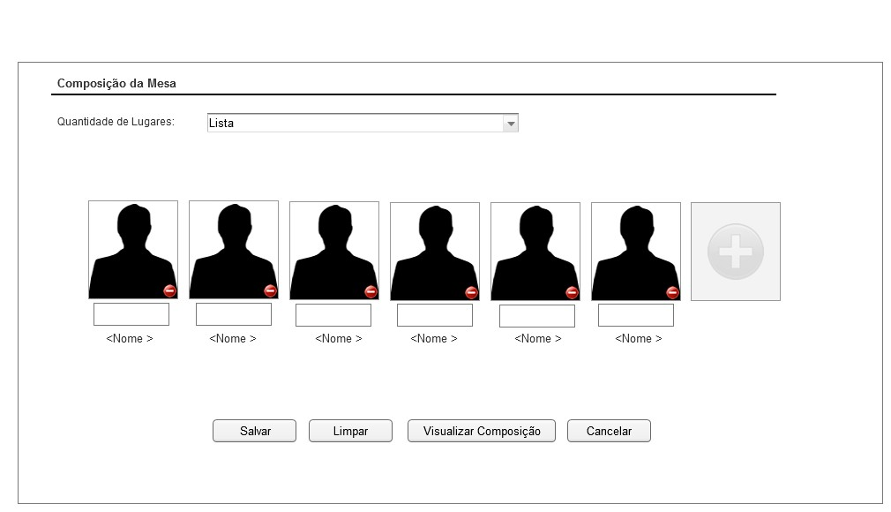

Figura 1 - Tela de Gerar Composição da Mesa.

#### Regras de Apresentação

1. Ao acionar o botão Limpar, o sistema limpa todos os participantes selecionados.
2. Ao acionar o botão Cancelar, o sistema retorna para a Tela Consultar Lista de Convidados.
3. Ao acionar o botão Salvar, o sistema salva a composição da mesa.
4. Ao acionar o botão Visualizar Composição, o sistema apresenta a tela Visualizar Composição da Mesa.
5. Ao acionar o ícone “-“, o sistema exclui o lugar da mesa.
6. Ao acionar o ícone “+”, o sistema insere um lugar na mesa.
7. Conforme a quantidade de lugares informada, o sistema irá habilitar o número de lugares correspondentes para serem informados os participantes.
8. A caixa de pesquisa será uma combo auto-complete com busca rápida dos participantes a partir do 3° dígito informado pelo usuário.

#### Exceções

Não se aplica.

#### Itens de Controle

|  |  |  |  |  |  |  |  |  |  |  |
| --- | --- | --- | --- | --- | --- | --- | --- | --- | --- | --- |
| **Item** | **Descrição** | **Informação BD** | **Máscara** | **Obrigatório** | **Valor Padrão** | **Editável** | **Domínio** | **TabOrder** | **Evento** | **Ação** |
| 1. 1 | Quantidade de Lugares | N/A | N/A | N | Selecione | N | Lista de 1 a 50 | N/A | Selecionar | Ao ser selecionado o valor desejado, o sistema habilita a quantidade de lugares na mesa. |
| 1. 2 | <FOTO> | N/A | N/A | N | N/A | N | N/A | N/A | N/A | Habilita a foto do participante selecionado na lista de convidados. |
|  | Caixa de Pesquisa | N/A | N/A | N | N/A | S | N/A | N/A | Informar | O sistema deverá buscar os participantes na lista de convidados do evento selecionado para a composição da mesa, conforme RN24-04. |
|  | Ícone “-“ | N/A | N/A | N | N/A | N | N/A | N/A | Click | Ao ser selecionado, o sistema exclui o lugar da mesa. |
|  | Ícone “+” | N/A | N/A | N | N/A | N | N/A | N/A | Click | Ao ser selecionado, o sistema inclui um lugar na mesa. |
|  | <Nome> | N/A | N/A | N | N/A | N | N/A | N/A | Label | Exibe o campo Nome do Participante do participante selecionado. |
| 1. 8 | Botão Salvar | N/A | N/A | N | N/A | N/A | N/A | N/A | Click | Salva a composição da mesa informada. |
| 1. 9 | Botão Limpar | N/A | N/A | N | N/A | N/A | N/A | N/A | Click | Ao ser acionado limpa todos os lugares da mesa. |
|  | Botão Visualizar Composição | N/A | N/A | N/A | N/A | N/A | N/A | N/A | Click | Ao ser acionado apresenta tela de Visualizar Composição da Mesa – 2.2.2. |
|  | Botão Cancelar | N/A | N/A | N/A | N/A | N/A | N/A | N/A | Click | Ao ser acionado retorna para a consulta da lista de convidados. |
| Máscaras: **LC** – Caracteres Caixa Baixa, **UC** –Caracteres Caixa Alta, **CS** – Ignora Caixa  **CE –** Aceita Caracteres Especiais,**NE –** Não Aceita Caracteres Especiais  **CA** – Aceita Caracteres Acentuados, **NA** – Não Aceita Caracteres Acentuados  **VN –** ValoresInteiros, **VD** – Valores com Casas Decimais  **DT–**Data (dd/mm/yyyy), **MA** – Mês/Ano (mm/yyyy)  **TS –** TimeStamp (dd/mm/yyyyhh:mm:ss), **HH –** Hora (99:99),  **Link –** Link para outra Página, **URL –** Endereços Internet  Informação BD: deverá constar o ***nome do campo*** e sua respectiva ***tabela*** no banco de dados. Caso o BD ainda não exista será preenchido com o ***tamanho*** e ***tipo*** da informação. Para este último deve-se usar **A –** Alfanumérico, **N** – Numérico, **I –** Inteiro, **D –** Decimal, **TS –** TimeStamp, **DT –** Data  Não se Aplica: **N/A** | | | | | | | | | | |

1. Tela Visualizar Composição da Mesa

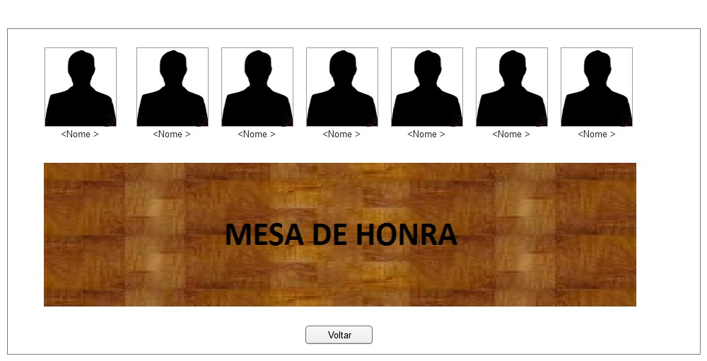

Figura 2 - Tela de Visualização da Composição da Mesa.

#### Regras de Apresentação

1. Ao acionar o botão “Voltar”, o sistema retorna para a Tela Gerar Composição da Mesa – 2.2.1.

#### Exceções

Não se aplica.

#### Itens de Controle

|  |  |  |  |  |  |  |  |  |  |  |
| --- | --- | --- | --- | --- | --- | --- | --- | --- | --- | --- |
| **Item** | **Descrição** | **Informação BD** | **Máscara** | **Obrigatório** | **Valor Padrão** | **Editável** | **Domínio** | **TabOrder** | **Evento** | **Ação** |
| 1. 1 | <FOTO> | N/A | N/A | N | N/A | N | N/A | N/A | N/A | Habilita a foto do participante selecionado na lista de convidados. |
| 1. 2 | <Nome> | N/A | N/A | N | N/A | N | N/A | N/A | Label | Exibe o campo Nome do Participante do participante selecionado. |
|  | Botão Voltar | N/A | N/A | N/A | N/A | N/A | N/A | N/A | Click | Ao ser acionado retorna para a tela Gerar Composição da Mesa – 2.2.1. |
| Máscaras: **LC** – Caracteres Caixa Baixa, **UC** –Caracteres Caixa Alta, **CS** – Ignora Caixa  **CE –** Aceita Caracteres Especiais,**NE –** Não Aceita Caracteres Especiais  **CA** – Aceita Caracteres Acentuados, **NA** – Não Aceita Caracteres Acentuados  **VN –** ValoresInteiros, **VD** – Valores com Casas Decimais  **DT–**Data (dd/mm/yyyy), **MA** – Mês/Ano (mm/yyyy)  **TS –** TimeStamp (dd/mm/yyyyhh:mm:ss), **HH –** Hora (99:99),  **Link –** Link para outra Página, **URL –** Endereços Internet  Informação BD: deverá constar o ***nome do campo*** e sua respectiva ***tabela*** no banco de dados. Caso o BD ainda não exista será preenchido com o ***tamanho*** e ***tipo*** da informação. Para este último deve-se usar **A –** Alfanumérico, **N** – Numérico, **I –** Inteiro, **D –** Decimal, **TS –** TimeStamp, **DT –** Data  Não se Aplica: **N/A** | | | | | | | | | | |